国家能源局12398能源监管热线投诉举报办理情况通报
（2023年第5期）

2023年5月，国家能源局12398能源监管热线（以下简称12398热线）共接收投诉举报786件，办结投诉举报638件（含往期结转）。现将有关情况通报如下：
一、当月接收情况
2023年5月，12398热线共接收投诉举报786件，环比增长22.62%、同比下降19.63%。其中：投诉690件，环比增长29.70%、同比下降22.47%；举报96件，环比下降11.93%、同比增长9.09%。
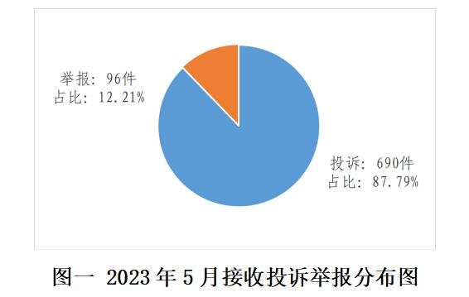
（一）分类情况
1.按被投诉举报行业分类
电力行业排在首位，数量为752件、占投诉举报总数的95.67%，主要集中在供电服务、电力安全、资质许可等方面。
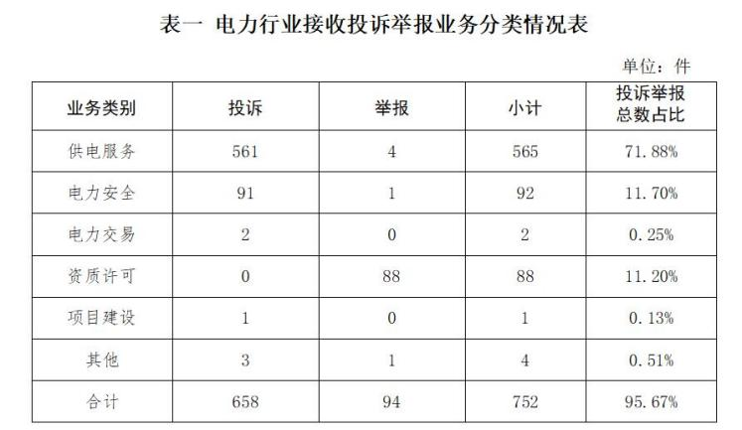
新能源和可再生能源行业排在第二位，数量为34件、占投诉举报总数的4.33%，主要集中在并网发电、补贴和费用等方面。
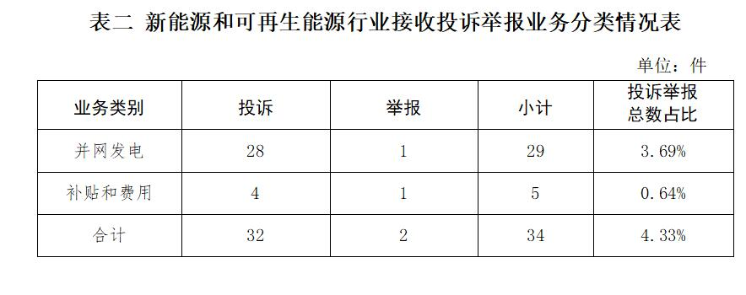
2.按被投诉举报对象分类
供电企业697件、占投诉举报总数的88.67%，其中国家电网公司532件、占投诉举报总数的67.68%，南方电网公司83件、占投诉举报总数的10.56%，地方电力企业82件、占投诉举报总数的10.43%；承装（修、试）电力施工企业88件、占投诉举报总数的11.20%；其他市场主体1件、占投诉举报总数的0.13%。
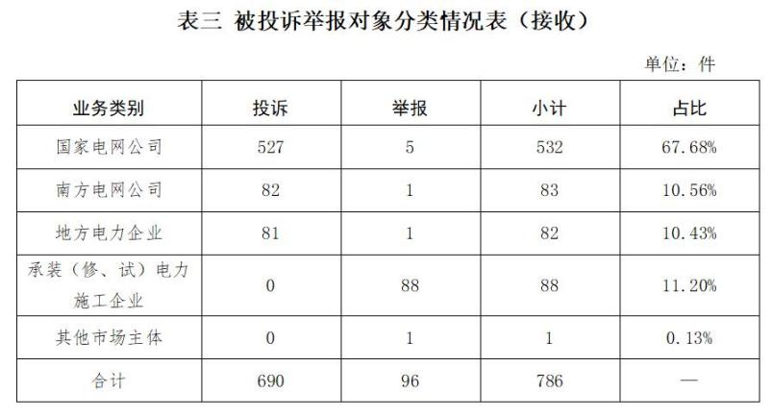
（二）地区分布情况
各省（自治区、直辖市）按照接收投诉举报数量排序，内蒙古、山东、黑龙江、四川、河北排在全国前5位。其中：按投诉数量排序，内蒙古、山东、黑龙江、四川、吉林（辽宁并列）排在全国前5位；按举报数量排序，浙江、四川、河北、广东、黑龙江（山东并列）排在全国前5位；按百万人均投诉举报数量排序，内蒙古、黑龙江、青海、吉林、西藏排在全国前5位。（全国接收投诉举报地区分布情况详见附件1）
（三）主要问题
2023年5月，接收的投诉举报主要反映了4个方面的问题。
1.电能质量问题。部分地区供电设施老旧，网架比较薄弱，供电半径长、供电线径小，导致出现停电、低电压等电能质量问题。
投诉举报量靠前的2个省（区）为内蒙古（20件）、四川（14件）。
2.承装（修、试）电力设施许可问题。少数企业提供虚假材料，使用其他企业员工相关证件申请承装（修、试）电力设施许可证。
投诉举报量靠前的2个省份为浙江（11件）、四川（9件）。
3.停电抢修问题。个别供电企业计划检修安排不合理、抢修力量投入不足，导致停电后未及时恢复供电，影响群众正常用电。
投诉举报量靠前的2个省（区）为内蒙古（12件）、黑龙江（10件）。
4.新能源和可再生能源行业相关问题。分布式光伏发电项目并网存在困难，上网电费结算、补贴转付不及时等。
投诉举报量靠前的2个省份为山东（7件）、河南（3件）。
二、当月处理情况
（一）受理情况
2023年5月，根据国家有关法规政策规定，国家能源局派出机构对属于监管职责范围的733件投诉举报进行了受理，占接收数量的93.26%；其他不予受理的，已按照国家有关法规政策进行了及时转办，并将有关情况及时告知了当事人。
（二）办结情况
2023年5月，国家能源局派出机构办结投诉举报638件（含往期结转），环比增长31.55%、同比下降24.21%，累计办结率97.99%。其中：投诉520件，环比增长28.71%、同比下降33.76%；举报118件，环比增长45.68%、同比增长100.00%。
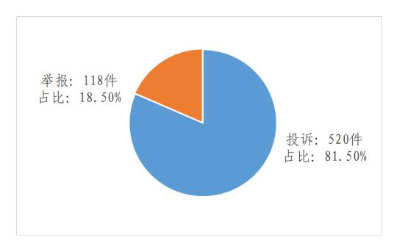
图二 2023年5月办结投诉举报分布图
从被投诉举报对象看，供电企业530件、占投诉举报总数的83.07%，其中国家电网公司396件、占投诉举报总数的62.07%，南方电网公司60件、占投诉举报总数的9.40%，地方电力企业74件、占投诉举报总数的11.60%；承装（修、试）电力施工企业108件、占投诉举报总数的16.93%。
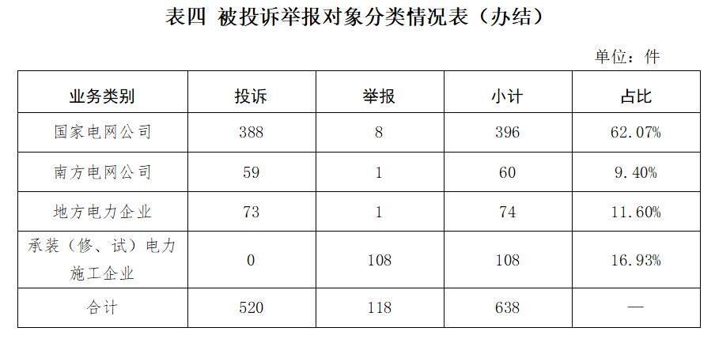
（三）问题处置情况
针对群众反映的投诉举报，国家能源局派出机构严格根据国家有关法规政策进行了处理。一是督促指导相关企业，加快电能质量、停电抢修等群众反映问题的解决，保障了群众正常生产生活；二是通过行政处罚、监管约谈、责令整改等方式，纠正了有关企业违法违规行为，维护了公平公正的市场秩序和群众的合法权益；三是通过解释说明、澄清事实，使群众消除了误解。（2023年5月12398热线典型投诉举报事项具体处理情况见附件2）
附件1

全国接收投诉举报地区分布情况
单位：件/百万人、件
序号 | 省份 | 投诉举报  数量 | 投诉数量 | 举报数量 | 百万人均  投诉举报
1 | 北京 | 17 | 11 | 6 | 0.777
2 | 天津 | 14 | 14 | 0 | 1.010
3 | 河北 | 40 | 31 | 9 | 0.536
4 | 山西 | 18 | 16 | 2 | 0.516
5 | 内蒙古 | 88 | 87 | 1 | 3.661
6 | 辽宁 | 35 | 33 | 2 | 0.822
7 | 吉林 | 34 | 33 | 1 | 1.413
8 | 黑龙江 | 54 | 46 | 8 | 1.695
9 | 上海 | 13 | 12 | 1 | 0.523
10 | 江苏 | 23 | 19 | 4 | 0.271
11 | 浙江 | 22 | 11 | 11 | 0.341
12 | 安徽 | 19 | 16 | 3 | 0.311
13 | 福建 | 19 | 17 | 2 | 0.457
14 | 江西 | 9 | 6 | 3 | 0.199
15 | 山东 | 61 | 53 | 8 | 0.601
16 | 河南 | 30 | 28 | 2 | 0.302
17 | 湖北 | 18 | 17 | 1 | 0.312
18 | 湖南 | 25 | 23 | 2 | 0.376
19 | 广东 | 37 | 29 | 8 | 0.294
20 | 广西 | 27 | 26 | 1 | 0.539
21 | 海南 | 7 | 6 | 1 | 0.694
22 | 重庆 | 9 | 9 | 0 | 0.281
23 | 四川 | 49 | 39 | 10 | 0.586
24 | 贵州 | 19 | 18 | 1 | 0.493
25 | 云南 | 24 | 24 | 0 | 0.508
26 | 西藏 | 5 | 5 | 0 | 1.374
27 | 陕西 | 29 | 22 | 7 | 0.734
28 | 甘肃 | 16 | 16 | 0 | 0.640
29 | 青海 | 9 | 8 | 1 | 1.520
30 | 宁夏 | 4 | 3 | 1 | 0.556
31 | 新疆 | 12 | 12 | 0 | 0.464

附件2

2023年5月12398热线典型投诉举报事项具体处理情况
序号 | 被投诉单位 | 反映事项 | 处理措施及结果
1 | 山西省地方电力有限公司朔州供电公司 | 朔州市朔城区群众反映，其居住地不明原因停电，供电企业未及时恢复供电。联系供电企业未解决，希望督促解决此问题。 | 经调查，反映事项属实。被投诉对象负部分责任。投诉人反映的停电问题，为用户自维产权设备接地导致的线路停电。受恶劣天气影响，供电企业工作人员线路巡视难度加大，造成停电时间较长。已责令供电企业加强对用户自维设备用电安全检查，并在用户产权受电设备出现缺陷时，督促产权人及时处理，同时针对恶劣天气导致的线路停电，加强线路设备巡视，提高供电可靠性。经回访，投诉人表示满意。
2 | 山西省地方电力有限公司吕梁供电公司 | 吕梁市石楼县群众反映，其所在楼栋近1周多次停电，近期再次停电。联系供电企业未解决，希望彻底解决此问题。 | 经调查，反映事项属实。被投诉对象负部分责任。投诉人所在地4月21日至25日受寒流影响，全县高海拔线路出现覆冰，导致倒杆断线，并引发全县境内8条10kV线路发生故障，造成89个村镇停电。同时受极端天气、地理位置等因素影响，出现道路中断问题，抢修速度缓慢。已督促供电企业加快故障抢修进度，保障供电可靠性，并将具体情况向投诉人解释说明。目前，经供电企业抢修，投诉人所在村庄已恢复正常供电。经回访，投诉人表示满意。
3 | 山西惠能电力工程有限公司 | 长治市郊区群众反映，其通过资质和信用信息系统查询，发现山西惠能电力工程有限公司提供虚假材料，冒用其高压电工证。请求调查处理。 | 经调查，反映事项属实。山西惠能电力工程有限公司在人员离职后，未及时在资质和信用信息系统上解绑其证件，导致举报人证件被占用。已责令该企业在系统上解绑相关证件，并将该企业纳入后续监管范围。目前，该企业已完成相关证件解绑工作。经回访，举报人表示满意。
4 | 山西国吉建设工程有限公司 | 太原市小店区群众反映，其通过资质和信用信息系统查询，发现山西国吉建设工程有限公司提供虚假材料，冒用其电工证件。请求尽快调查处理。 | 经调查，反映事项属实。山西国吉建设工程有限公司存在提供虚假材料，冒用他人证件行为。该企业目前处于新申请状态，且已将举报人相关证件移出系统，举报人证件已可正常使用。经回访，举报人表示满意。
5 | 内蒙古电力（集团）有限责任公司包头供电公司 | 包头市东河区群众反映，其所在地多次不明原因停电，且无提前通知。期盼尽快彻底解决此问题。 | 经调查，反映事项部分属实。被投诉对象负部分责任。2月13日至21日投诉人所在地供电设备故障、遭外力破坏，导致停电。因投诉人预留联系方式变更，故未能收到相关短信通知。已要求供电企业进一步做好停电通知相关工作，及时发布停电信息，并为投诉人办理联系方式变更手续，以便投诉人及时了解停电原因及复电时间。目前，供电企业工作人员已将停电原因向投诉人解释说明。经回访，投诉人表示满意。
6 | 辽宁添帮建设工程有限公司 | 沈阳市大东区群众反映，其通过资质和信用信息系统查询，发现辽宁添帮建设工程有限公司提供虚假材料，冒用其电工证。请求尽快调查处理。 | 经调查，反映事项属实。辽宁添帮建设工程有限公司存在提供虚假材料，冒用他人电工证行为。已要求该企业进一步整改，整改期二十天，如逾期仍不满足许可要求，将撤销许可，如发现存在违法违规行为，将予以行政处罚。目前，该企业已完成相关证件解绑工作。经回访，举报人表示满意。
7 | 辽宁大连桓兆机电安装工程有限公司 | 大连市沙河口区群众反映，其通过资质和信用信息系统查询，发现辽宁大连桓兆机电安装工程有限公司提供虚假材料，冒用其高压电工证。请求调查处理。 | 经调查，反映事项属实。辽宁大连桓兆机电安装工程有限公司存在提供虚假材料，冒用他人电工证行为。已要求该企业进一步整改，整改期二十天，如逾期仍不满足许可要求，将撤销许可，如发现存在违法违规行为，将予以行政处罚。目前，该企业已完成相关证件解绑工作。经回访，举报人表示满意。
8 | 吉林瑞沣建设工程有限公司 | 长春市南关区群众反映，其通过资质和信用信息系统查询，发现吉林瑞沣建设工程有限公司提供虚假材料，冒用其及其朋友电工证。请求调查处理。 | 经调查，反映事项属实。吉林瑞沣建设工程有限公司存在提供虚假材料，冒用他人电工证行为。已要求该企业停止占用行为，尽快解绑相关人员证件信息，并进行整改。目前，该企业已完成相关证件解绑工作，并已整改完毕。经回访，举报人表示满意。
9 | 国网黑龙江省电力有限公司齐齐哈尔供电公司 | 齐齐哈尔市梅里斯达斡尔族区群众反映，其居住地频繁停电，近期不明原因再次停电。希望调查并处理此问题。 | 经调查，反映事项属实。被投诉对象负部分责任。投诉人所在地近2个月内共停电7次，其中：恶劣天气导致断线停电2次、外力破坏导致停电3次、用户产权线路故障导致停电1次、供电企业产权线路故障导致停电1次。已督促供电企业加强巡视、及时消缺，不断提高供电质量，与自维线路产权用户建立沟通以及监督机制，增强线路防外力破坏能力，并将具体情况向投诉人解释说明。经回访，投诉人表示满意。
10 | 国网黑龙江省电力有限公司绥化供电公司 | 绥化市肇东市群众反映，其前往医院就医，医院所在地不明原因停电。联系95598供电服务热线，电话未转接至人工服务。希望尽快核实停电原因，解决停电问题，并针对95598供电服务热线无法转接人工服务问题给予合理解释。 | 经调查，反映事项部分属实。被投诉对象负部分责任。投诉人所在区域供电企业产权高压电缆烧损，导致故障停电。投诉人未按照95598供电服务热线语音提示正确操作，导致无法转接人工服务。已督促供电企业加强与重点公共服务单位的沟通，强化应急预案启动的及时性，并将具体情况向投诉人解释说明。目前，供电企业已向投诉人做详细说明。经回访，投诉人表示满意。
11 | 黑龙江省龙建路桥第六工程有限公司 | 哈尔滨市松北区群众反映，其通过资质和信用信息系统查询，发现黑龙江省龙建路桥第六工程有限公司提供虚假材料，冒用其低压电工证。请求尽快调查处理。 | 经调查，反映事项属实。黑龙江省龙建路桥第六工程有限公司在员工离职后，未及时在资质和信用信息系统上解绑其证件，导致举报人电工证被占用。已责令该企业在系统上解绑相关证件。目前，该企业已完成相关证件解绑工作。经回访，举报人表示满意。
12 | 黑龙江哈尔滨迈驰电力安装工程有限公司 | 哈尔滨市双城市群众反映，其通过资质和信用信息系统查询，发现黑龙江哈尔滨迈驰电力安装工程有限公司提供虚假材料，冒用其电工证。请求尽快调查处理。 | 经调查，反映事项属实。黑龙江哈尔滨迈驰电力安装工程有限公司在员工离职后，未及时在资质和信用信息系统上解绑其证件，导致举报人电工证被占用。已责令该企业在系统上解绑相关证件，并要求该企业限期整改，持续满足许可条件。目前，该企业已完成相关证件解绑工作。经回访，举报人表示满意。
13 | 国网上海市电力公司青浦供电公司 | 上海青浦区群众反映，其于3月6日向供电企业申请报装电表，但截至4月20日仍无法确定电表安装日期。请求督促解决此问题。 | 经调查，反映事项属实。被投诉对象负部分责任。3月6日投诉人通过供电企业APP申请居民充电桩业务，因供电方案涉及小区公共绿化，业委会未明确允许施工时间，故报装业务流程受阻。已督促供电企业进一步加强外部协调，加快工程施工进度，及时完成装表接电，并将具体情况向投诉人解释说明。目前，供电企业已完成施工、装表接电等工作。经回访，投诉人表示满意。
14 | 浙江杭州向山电气设备有限公司 | 杭州市余杭区群众反映，其通过资质和信用信息系统查询，发现浙江杭州向山电气设备有限公司提供虚假材料，冒用其公司员工电工证。请求尽快调查处理。 | 经调查，反映事项属实。浙江杭州向山电气设备有限公司在员工离职后，未及时在资质和信用信息系统上解绑其证件，导致相关人员电工证被占用。已责令该企业在系统上解绑相关证件，并将该企业纳入后续监管范围。目前，该企业已完成相关证件解绑工作。经回访，举报人表示满意。
15 | 浙江海航光伏有限公司 | 温州市乐清市群众反映，其通过资质和信用信息系统查询，发现浙江海航光伏有限公司提供虚假材料，冒用其高压电工证。请求调查处理。 | 经调查，反映事项属实。浙江海航光伏有限公司在员工离职后，未及时在资质和信用信息系统上解绑其证件，导致举报人电工证被占用。已责令该企业在系统上解绑其相关证件，并将该企业纳入后续监管范围。目前，该企业已完成相关证件解绑工作。经回访，举报人表示满意。
16 | 浙江鸿峪电力工程有限公司 | 宁波市北仑区群众反映，其通过资质和信用信息系统查询，发现浙江鸿峪电力工程有限公司提供虚假材料，冒用其电工证。请求尽快调查处理。 | 经调查，反映事项属实。浙江鸿峪电力工程有限公司在员工离职后，未及时在资质和信用信息系统上解绑其证件，导致举报人电工证被占用。已责令该企业在系统上解绑其相关证件，并将该企业纳入后续监管范围。目前，该企业已完成相关证件解绑工作。经回访，举报人表示满意。
17 | 浙江江楠高创建设有限公司 | 温州市瓯海区群众反映，其通过资质和信用信息系统查询，发现浙江江楠高创建设有限公司提供虚假材料，冒用其工程师证。请求调查处理。 | 经调查，反映事项属实。浙江江楠高创建设有限公司在员工离职后，未及时在资质和信用信息系统上解绑其证件，导致举报人工程师证被占用。已责令该企业在系统上解绑其相关证件，并将该企业纳入后续监管范围。目前，该企业已完成相关证件解绑工作。经回访，举报人表示满意。
18 | 国网安徽省电力有限公司滁州供电公司 | 滁州市南谯区群众反映，其使用网上国网APP申请安装充电桩电表，手续齐全，供电企业已受理。但是供电企业电表安装位置距离其车位较远，且需其另外自费安装部分表后线路。其表示供电企业未在地下车库集中安装电表箱，且地下车库未铺设电路增加电容。希望督促解决此问题。 | 经调查，反映事项部分属实。被投诉对象负部分责任。供电企业存在充电桩表位安装不合理，增加投诉人表后投入问题。经现场核实，投诉人处地下车库具备电表箱安装条件，供电企业因前期相关延伸方案未获得有关部门认可，故未予实施。已要求供电企业尽快与小区物业及其他相关单位做好协商，及时满足投诉人合理诉求，同时针对类似情况，提前规划改造，按相关要求及时开展配套供电设施增容改造，表箱集中管理并建于车位附近，以便居民就近装表接电。目前，经双方协商一致，表后线出资部分由供电企业承担，投诉人反映问题已得到解决。经回访，投诉人表示满意。
19 | 国网福建省电力有限公司莆田供电公司 | 莆田市涵江区群众反映，其手机号经常收到供电企业下发的关于他人电费未结清的提醒短信。多次联系供电企业均未解决，希望调查并解决此问题。 | 经调查，反映事项属实。被投诉对象负全部责任。2020年1月至2023年4月20日期间，供电企业向投诉人手机发送他人欠费提醒短信共33条。2023年3月13日，投诉人联系供电企业要求处理，工作人员承诺处理但未处理，4月20日投诉人再次要求处理，工作人员仅承诺更改，但未明确告知更改时间，且存在用语不当问题。已督促供电企业强化工作人员服识意识，提升业务技能，并加强基础档案信息整改等工作。目前，供电企业已更改相关联系号码，并向投诉人致歉。
20 | 福建招商局漳州开发区供电有限公司 | 漳州市开发区群众反映，其居住小区每逢恶劣天气便停电，已持续近3年。希望尽快解决此问题。 | 经调查，反映事项部分属实。被投诉对象负部分责任。投诉人所在小区供电设备、自维产权设备故障，以及遭外力破坏和自然灾害，导致停电。已结合正在开展的福建省频繁停电专项整治工作，将投诉人反映的小区线路列入问题清单,责令供电企业限期整改。目前，供电企业已提交了整改措施。经回访，投诉人表示满意。
21 | 江西志丰电力设备工程有限公司 | 吉安市万安县群众反映，其通过资质和信用信息系统查询，发现江西志丰电力设备工程有限公司提供虚假材料，冒用其电工证。请求调查处理。 | 经调查，反映事项部分属实。江西志丰电力设备工程有限公司在员工离职后，未及时在资质和信用信息系统上解绑其证件，导致举报人电工证被占用。已责令该企业在系统上解绑相关证件，并将该企业纳入后续监管范围。目前，该企业已完成相关证件解绑工作。经回访，举报人表示满意。
22 | 江西金六电力工程有限公司 | 南昌市南昌县群众反映，其通过资质和信用信息系统查询，发现江西金六电力工程有限公司提供虚假材料，冒用其公司员工电工证。请求尽快调查处理。 | 经调查，反映事项部分属实。江西金六电力工程有限公司在员工离职后，未及时在资质和信用信息系统上解绑其证件，导致相关人员电工证被占用。已责令该企业在系统上解绑相关证件，并将该企业纳入后续监管范围。目前，该企业已完成相关证件解绑工作。经回访，举报人表示满意。
23 | 国网山东省电力公司济宁供电公司 | 济宁市高新区群众反映，其在同一小区有3套住宅，但2022年12月均发生电费异常问题，后续月份电费数据虽正常，但供电企业在明知12月电费数据混乱情况下，仍按错误的数据计收电费。期盼协助解决此问题。 | 经调查，反映事项部分属实。被投诉对象负部分责任。投诉人住宅处2022年12月部分采集I型集中器出现程序缺陷，导致部分集中器采集的日用电量数据错误，并推送至网上国网APP显示用电异常，但经供电企业现场校验电表，投诉人三块表计计量误差均符合要求。已督促供电企业耐心做好解释工作。目前，供电企业已向投诉人进行了解释。经回访，投诉人表示满意。
24 | 国网山东省电力公司烟台供电公司 | 烟台市海阳市群众反映，其居住村庄不明原因停电，联系供电企业，告知会进行抢修，但问题未及时解决。希望调查并处理此问题。 | 经调查，反映事项部分属实。被投诉对象负部分责任。4月6日5:48，投诉人所在台区下户线线路老旧断裂，导致包括其在内的4个用户停电。因该台区无低压分支开关，抢修时若采取关停台区低压总开关，会导致停电范围扩大。因此，4月6日8:45，供电企业采取带电接火方式完成下户线维修，投诉人处恢复供电。已督促供电企业加强线路运行维护管理，减少设备运行故障。经回访，投诉人表示满意。
25 | 山东拓安电气技术有限责任公司 | 菏泽市经济技术开发区群众反映，其通过资质和信用信息系统查询，发现山东拓安电气技术有限责任公司提供虚假材料，冒用其电工证。希望调查处理此问题。 | 经核实，反映事项部分属实。山东拓安电气技术有限责任公司在员工离职后，未及时在资质和信用信息系统上解绑其证件，导致举报人证件被占用。已责令该企业在系统上解绑其相关证件，并将该企业纳入后续监管范围。
26 | 国网河南省电力公司驻马店供电公司 | 驻马店市泌阳县群众反映，供电企业将3家共用的电表箱安装在其家门口已有多年，且电表箱距离地面仅1米左右，电线线径细，经常烧坏，已出现漏电现象，存在安全隐患。联系供电企业未解决，请求督促解决此问题。 | 经调查，反映事项部分属实。被投诉对象负部分责任。投诉人反映的电表箱安装在其家门口多年，但2022年此地区拆迁期间，供电企业已将电表箱内其他用户电表移除，实际电表箱内仅含投诉人电表，且不存在距离地面仅1米左右的情况，但该电表箱存在线路老化裸露、线径细的情况。已督促供电企业尽快更换线路，解决安全隐患问题，并组织工作人员排查存在安全隐患问题的线路及设备，提高供电服务质量。目前，供电企业已更换线路，对相关责任人进行经济处罚并通报批评。经回访，投诉人表示满意。
27 | 国网河南省电力公司南阳供电公司 | 南阳市社旗县群众反映，2022年7月供电企业工作人员与其协商，表示要在其专变上给其他用户安装分表，其同意安装。但其交纳11月电费时，发现存在重复收费问题，且此问题已发生多次。希望督导解决此问题。 | 经调查，反映事项部分属实。被投诉对象负部分责任。经核实，不存在供电企业工作人员与投诉人协商，在投诉人的专变上给其他用户安装分表的情况。实际情况为投诉人与他人自行协商后实施，并自行与供电企业工作人员协商，通过微信转账由该工作人员代缴电费。供电企业工作人员在收取2022年11月电费时，分表用户、投诉人先后转账395元，存在重复转账的情况。工作人员告知投诉人重复缴纳的电费可抵扣12月电费，故投诉人未多缴电费。供电企业工作人员通过私人账户代收电费，存在收取电费不规范的问题。已责令供电企业尽快整改，并依据相关规定对责任人进行约谈、通报，作出整改处理。经回访，投诉人表示满意。
28 | 国网湖北省电力有限公司孝感供电公司 | 孝感市孝南区群众反映，其居住地遇天气变化便停电，已持续多年。联系供电企业未彻底解决，期盼彻底解决此问题。 | 经调查，反映事项部分属实。被投诉对象负部分责任。投诉人所在地2022年12月23日至2023年2月23日停电2次，均为供电方责任。投诉人线路多次停电，但供电企业未申报线路整改项目，多次开展巡视仍未完全消缺，存在不作为问题。已督促供电企业加强巡视，不断提高供电可靠性，并将具体情况向投诉人解释说明。目前，供电企业已对所有存在停电隐患的区段进行整线检修，同时对相关责任人进行了处罚。经回访，投诉人表示满意。
29 | 湖北祥升建设工程有限公司 | 武汉市江岸区群众反映，其通过资质和信用信息系统查询，发现湖北祥升建设工程有限公司提供虚假材料，冒用其公司员工电工证。请求尽快调查处理。 | 经调查，反映事项部分属实。湖北祥升建设工程有限公司在员工离职后，未及时在资质和信用信息系统上办理人员离职手续，导致相关人员新就职的公司无法使用其资质证书。已责令该企业在系统上解绑相关证件，并将该企业纳入后续监管范围。目前，该企业已完成相关证件解绑工作。经回访，举报人表示满意。
30 | 湖南勋润建筑工程有限公司 | 长沙市芙蓉区群众反映，其通过资质和信用信息系统查询，发现湖南勋润建筑工程有限公司提供虚假材料，冒用其高压电工证。请求尽快调查处理。 | 经调查，反映事项属实。湖南勋润建筑工程有限公司在员工离职后，未及时在资质和信用信息系统上解绑其证件，导致举报人电工证被占用。已责令该企业在系统上解绑相关证件，并将该企业纳入后续监管范围。目前，该企业已完成相关证件解绑工作。经回访，举报人表示满意。
31 | 湖南搏泰电力建设有限公司 | 娄底市经济技术开发区群众反映，其通过资质和信用信息系统查询，发现湖南搏泰电力建设有限公司提供虚假材料，冒用其公司员工高压电工证。请求尽快调查处理。 | 经调查，反映事项属实。湖南搏泰电力建设有限公司在员工离职后，未及时在资质和信用信息系统上解绑其证件，导致相关人员电工证被占用。已责令该企业在系统上解绑相关证件，并将该企业纳入后续监管范围。目前，该企业已完成相关证件解绑工作。经回访，举报人表示满意。
32 | 南网广东电网有限责任公司茂名供电局 | 茂名市高州市群众反映，其企业于2022年6月向供电企业申请报装农田灌溉用电，手续齐全，但未及时装表接电。多次联系供电企业未解决，希望督促解决此问题。 | 经调查，反映事项部分属实。被投诉对象负部分责任。投诉人向供电企业申请报装农田灌溉用电，双方沟通后约定到现场了解实地情况后再协商。2022年6月18日，双方确定装表位置。后在安装低压电杆过程中，受隔壁村村民阻挠、供电企业物资短缺影响，未能及时装表。已督促供电企业加强与属地政府及其他职能部门的配合，妥善处理群众问题。目前，供电企业已完成装接电工作。经回访，投诉人表示满意。
33 | 广西百色电力有限责任公司 | 百色市右江区群众反映，其申请报装充电桩电表，手续齐全，供电企业已受理，但未及时装表接电。请求督促尽快解决此问题。 | 经调查，反映事项部分属实。被投诉对象负部分责任。投诉人要求安装三相电表，其所在小区配电线路、开关等设备容量较小，需对小区配电设施进行增容后，才能满足大功率新能源车的使用。供电企业工作人员与投诉人解释后，其同意安装单相表，双方约定了安装日期。后工作人员工作疏忽，导致未按约定日期装表接电。已督促供电企业做好工作人员教育培训，提升工作责任意识，避免再次出现此类问题。经回访，投诉人表示满意。
34 | 南网海南电网有限责任公司临高供电局 | 海南省临高县群众反映，2022年12月其申请报装农业用电，供电企业已受理，但未及时装表接电。联系供电企业未解决，希望督促解决此问题。 | 经调查，反映事项部分属实。被投诉对象负部分责任。投诉人申请业扩报装，供电企业工作人员已现场勘查，但按投诉人指定的装表位置，需延伸70米低压线路。因延伸线路路径协调未果，故影响了报装业务办理进度。已督促供电企业严格落实“三零”服务有关要求，及时做好用电报装相关工作，并将具体情况向投诉人解释说明。目前，供电企业已完成装表接电相关工作。经回访，投诉人表示满意。
35 | 国网重庆市电力公司江津供电公司 | 重庆市江津区群众反映，其家两处居住地低电压问题均已持续近1年。联系供电企业未解决，希望尽快彻底解决此问题。 | 经调查，反映事项部分属实。被投诉对象负全部责任。投诉人有两处用电地址。一处于2022年用电高峰时段出现低电压问题，供电企业已通过三相四线制供电进行了临时解决，并计划在该处新增1台400kVA配变，预计2023年6月底前完成改造；另一处电压正常，但投诉人表示因新购2台用电设备，担心新增负荷会导致低电压。已督促供电企业做好负荷预判，加强低电压排查整治，避免出现低电压问题。目前，投诉人已向供电企业申请办理增容业务，供电企业计划开展配变增容相关工作，解决投诉人反映的问题。经回访，投诉人表示满意。
36 | 国网重庆市电力公司石柱供电公司 | 重庆市石柱土家族自治县群众反映，2013年左右，供电企业擅自将变压器架设在其家门前，存在安全隐患。2022年联系95598供电服务热线反映后，供电企业承诺会迁移变压器解决安全隐患，但一直未履行承诺。希望调查并处理此问题。 | 经调查，反映事项属实。被投诉对象负全部责任。投诉人所在地供电企业10kV公配于2009年左右架设安装，位置位于投诉人和邻居房屋中间，距投诉人房屋水平距离约3米，不满足《10kV及以下变电所设计规范》（GB50053-94）“户外油浸式变压器要离任何建筑物5米以上”之规定。10kV高压电缆从两房屋中间穿过，房屋间距约20厘米，不满足《电力工程电缆设计标准》（GB 50217-2018） “电缆与建筑物基础平行0.6米”之规定。2022年12月21日，投诉人拨打95598供电服务热线反映此情况，供电企业回复其已立项，预计2023年实施。因现场搬迁涉及占地和青苗赔偿，多次与附近居民协商未果，导致未能如期实施、工期滞后。已督促供电企业加强各方协调，尽快解决安全隐患问题。目前，供电企业已就用地及赔偿问题与当地村民达成初步协议，并已完成整改，同时对相关责任部门进行了考核。经回访，投诉人表示满意。
37 | 四川广安爱众股份有限公司 | 广安市岳池县群众反映，其家欠费停电，未提前得到通知，且供电企业未张贴欠费单。当日成功缴费后，未及时恢复供电。希望督促解决此问题。 | 经调查，反映事项属实。被投诉对象负全部责任。投诉人家电表为远程费控电表，在未按时缴纳电费时，系统会自动向其预留手机号发送催费提示短信。4月7日8:10左右，投诉人缴费后联系供电企业服务电话，供电企业立即通过远程费控系统进行“复供”操作，但由于系统信号原因，多次复电操作均未成功，期间每次操作供电企业均致电投诉人核对复电情况。已督促供电企业采取有效措施，进一步提升供电服务质量。经回访，投诉人表示满意。
38 | 四川广安爱众股份有限公司 | 广安市岳池县群众反映，其居住地不明原因低电压，已持续2年。多次联系供电企业未解决，希望督促解决此问题。 | 经调查，反映事项属实。被投诉对象负全部责任。经核实，投诉人所在地存在低电压问题。已督促供电企业加大设备改造投入，有效提升供电质量，并将具体情况向投诉人解释说明。目前，供电企业已将投诉人所在地纳入电能质量改善项目，并安排专人进行规划和预算，争取尽快入场施工并完成改造，早日解决该处电压偏低问题。经回访，投诉人表示满意。
39 | 四川西昌电力股份有限公司 | 凉山彝族自治州冕宁县群众反映，其产权的农场内有1块三相电电表，2022年4月其将农场出租给某道路施工队，使用插卡式电表，一直未欠费。2022年8月1日供电企业在未通知的情况下，将插卡式电表更换为智能电表，后施工队离开后便未再用电。2023年3月份收到供电企业下发的短信，要求其补交1900余元电费，投诉人认为电费异常。希望调查并处理此问题。 | 经调查，反映事项部分属实。被投诉对象负部分责任。投诉人为工商业电价用户，从2022年3月起执行工商业代理购电价，故原插卡式智能电表表内结算扣费模式更改为远程购电预存模式。因投诉人长年外出打工，供电企业在未能通知到本人的情况下，于2022年8月进行了换表，并对换下表计进行拍照存档备查。在更换表计期间因相应核算系统未升级完善，故未开启工商业用户欠费跳闸模式。在此期间，投诉人曾把房屋租赁给当地某施工队，双方对电费归属发生分歧。已督促供电企业妥善解决电费纠纷，召集投诉人和租房施工队负责人三方共同沟通协商解决。目前，经供电企业协调，3方已达成一致意见；同时供电企业已对未及时发现并造成电量累抄的工作人员进行约谈，并已对相关责任人进行经济考核。经回访，投诉人表示满意。
40 | 四川锦兴钰建设工程有限公司 | 成都市双流区群众反映，通过资质和信用信息系统查询，发现四川锦兴钰建设工程有限公司提供虚假材料，冒用其公司4名员工高压电工证。请求尽快调查处理此问题。 | 经调查，反映事项部分属实。根据举报、被举报单位提供资料，举报所涉及的占用人员为四川锦兴钰建设工程有限公司离职人员。已责令该企业尽快进行整改，在系统上解除相关占用，并向其宣贯《承装(修、试)电力设施许可证管理办法》，同时将加强后续监管。目前，该企业已完成相关证件解绑工作。经回访，举报人表示满意。
41 | 四川苏安电力工程有限公司 | 成都市锦江区群众反映，其通过资质和信用信息系统查询，发现四川苏安电力工程有限公司提供虚假材料，冒用其中级工程师证。请求调查处理。 | 经调查，反映事项部分属实。根据举报、被举报单位提供资料，举报所涉及的占用人员为四川苏安电力工程有限公司离职人员。已责令该企业尽快进行整改，在系统上解除相关占用，并向其宣贯《承装(修、试)电力设施许可证管理办法》，同时将加强后续监管。目前，该企业已完成相关证件解绑工作。经回访，举报人表示满意。
42 | 四川明烨会电力工程有限公司 | 绵阳市涪城区群众反映，其通过资质和信用信息系统查询，发现四川明烨会电力工程有限公司提供虚假材料，冒用其高压电工证。请求调查处理。 | 经调查，反映事项部分属实。根据举报、被举报单位提供资料，举报所涉及的占用人员为被四川明烨会电力工程有限公司离职人员。已责令该企业进行整改，在系统上解除相关占用，并向其宣贯《承装(修、试)电力设施许可证管理办法》)，同时将加强后续监管。目前，该企业已完成相关证件解绑工作。经回访，举报人表示满意。
43 | 南网贵州电网有限责任公司贵阳供电局 | 贵阳市乌当区群众反映，其家因拖欠电费，供电企业对其实施停电，供电企业已通过短信和电话形式通知，但逾期10余日便进行停电，认为未按相关规定执行停电，属于违规停电。联系95598供电服务热线，告知应逾期30日后停电。请求调查并处理此问题。 | 经调查，反映事项属实。被投诉对象负全部责任。投诉人拖欠电费后，供电企业实施欠费停电流程不规范。已责成供电企业尽快为投诉人复电，进一步规范业务流程，提升员工业务能力，并将具体情况向投诉人解释说明。目前，供电企业已为投诉人复电，并针对工作人员工作失误向投诉人致歉，同时对4名相关责任人进行经济考核。经回访，投诉人表示满意。
44 | 南网云南电网有限责任公司大理供电局 | 大理白族自治州大理市群众反映，其所在地不明原因停电，供电企业未及时恢复供电。希望督促尽快解决此问题。 | 经调查，反映事项属实。被投诉对象负全部责任。投诉人所在地发生故障停电，供电企业从故障发生后开始巡视并查找故障点，因查找故障点用时较长，故恢复供电处置用时过长。已督促供电企业严格按照相关规定要求开展抢修复电工作，同时合理配置资源，保证快速处置故障，并将具体情况向投诉人解释说明。经回访，投诉人表示满意。
45 | 云南农垦电力有限责任公司 | 西双版纳傣族自治州景洪市群众反映，其居住小区所在地近日1日内发生2次停电，均未提前得到通知，联系供电企业未解决，希望调查并解决此问题。 | 经调查，反映事项属实。被投诉对象负全部责任。4月6日至7日，供电企业在当地有关政府部门统筹协调下进行了停电迁改工作。供电企业在配合转供电时，其设备出现重过载问题，致使计划工作期间电力出现缺口，因此部分片区无法正常供电。已要求供电企业加强网架建设，加大供电服务和停电宣传力度，进一步提升供电质量，并将具体情况向投诉人解释说明。经回访，投诉人表示满意。
46 | 国网西藏电力有限公司林芝供电公司 | 林芝市察隅县群众反映，其商铺所在地3月18日变压器故障导致停电。多次联系供电企业和95598供电服务热线，均承诺恢复供电时间，但未按承诺时间复电。请求调查并处理此问题。 | 经调查，反映事项属实。被投诉对象负全部责任。投诉人所在线路发生接地故障，全线停电。发生故障后供电企业组织工作人员对该线路开展巡视检查工作，并将停电信息录入系统，但受恶劣天气、交通管制等影响，巡线难度较大，故未能及时送电。已督促供电企业加强巡视，针对恶劣天气及时制定应对措施，不断提高供电可靠性，并将具体情况向投诉人解释说明。经回访，投诉人表示满意。
47 | 国网西藏电力有限公司拉萨供电公司 | 拉萨市城关区群众反映，其经营商铺停电后，供电企业未及时恢复供电。期间多次联系95598供电服务热线均未解决，希望调查并处理此问题。 | 经调查，反映事项属实。被投诉对象负全部责任。供电企业为配合有关部门开展树木修剪工作，实施计划停电,计划停送电时间为3月16日8:00至3月16日23:30、实际停送电时间为3月16日10:23至3月16日23:56。投诉人首次联系95598供电服务热线后，供电企业工作人员联系投诉人并按计划停电时间告知23:30左右送电，同时建议其关注“网上国网95598”公众号，及时了解停电信息。已督促供电企业针对服务问题认真分析，强化内部供电服务管控，并加强与用户的交流沟通，对用户的诉求及时沟通解决。目前，供电企业已就有关情况向投诉人致歉，投诉人表示谅解。
48 | 国网陕西省电力有限公司西安供电公司 | 西安市灞桥区群众反映，其通过国网APP申请报装充电桩电表，手续齐全，供电企业已受理申请。因车位距离配电箱大概150米左右，故其要求在车位附近安装分支箱。多次联系供电企业和95598供电服务热线，均告知已进行申报，但未解决。希望督促解决此问题。 | 经调查，反映事项属实。被投诉对象负全部责任。投诉人申请报装充电桩电表，经工作人员现场勘查，车位距电源点较远，需加装分支箱，但由于电缆及分支箱材料暂未到货，故影响安装进度。已要求供电企业加快工程进度，尽快解决投诉人用电问题。目前，供电企业已为投诉人安装电表。经回访，投诉人表示满意。
49 | 国网陕西省电力有限公司榆林供电公司 | 榆林市榆阳区群众反映，其居住村庄变压器烧毁，影响村民正常用电。联系供电企业未解决，希望尽快解决此问题。 | 经核实，反映事项属实。被投诉对象负全部责任。4月28日供电企业产权配变烧毁，导致停电。由于当日遭遇大风天气，不具备高空作业条件，故无法及时更换变压器。已要求供电企业加强线路巡视，及时排查线路缺陷及隐患问题。目前，供电企业已组织人员对倾倒的杆基进行校正并更换配变，解决了停电问题，并向投诉人进行了解释说明。经回访，投诉人表示满意。
50 | 国网甘肃省电力公司天水供电公司 | 天水市秦州区群众留言反映，供电企业发布停电告知并停电后，未按告知时间恢复供电。多次联系供电企业，均推迟恢复供电时间。希望督促解决此问题。 | 经调查，反映事项属实。被投诉对象负全部责任。供电企业对投诉人所在线路进行计划检修停电，因工作安排不合理，故未按原计划时间恢复供电。已督促供电企业在检修计划下达后，第一时间组织各级管理、作业人员进行现场勘察，重点对作业量、人员分工及承载力等因素进行综合分析研判，编制切实可行的检修方案，合理安排作业流程、精准测算作业时间，避免再次出现延时送电问题。经回访，投诉人表示满意。

